Дата | Класс | Раздел | Кол-во заданий | Тема | Наличие критерием оценивания заданий
 | 6 а,б,в, | Лыжная подготовка | 3 | 1.Правила поведения во время занятий по лыжной подготовки.  2.Влияние ходьбы на лыжах на здоровье человека.  3.Известные спортсмены по лыжным гонкам. | Оценка «5» выставляется за ответ, в котором учащийся демонстрирует глубокое понимание сущности материала, логично его излагает, используя примеры из практики, своего опыта.  Оценка «4» ставится за ответ, в котором содержатся небольшие неточности и незначительные ошибки.  Оценку «3» учащиеся получают за ответ, в котором отсутствует логическая последовательность, имеются пробелы в материале, нет должной аргументации и умения использовать знания в своем опыте.
Физическая культура
Технология 6 абв
Питательная ценность молока. Разработать тест.
Задания по немецкому языку
для самостоятельного изучения учащимися в период карантина.
Класс : 6 «в» Учитель: Калашникова С.Л.

Дата урока  (по расписанию) | Стр.\ № задания в учебнике | Содержание задания
2 февраля | Стр.134 № 4 | Чтение текста, перевод (письменный), знать слова из текста по теме «Кабинет»
5 февраля | Стр. 134-135 № 5а | Прочитать текст о Гиги на стр.135, перевести его (письменно)
7 февраля | Стр. 135-136 упр. b  задание А, В, С, Д) | Выполнить тест по тексту(отметить верный вариант ответа)

6в класс труд (мальчики) Учитель: Суменков В.К.
- Оформить документацию по проекту (титульный лист, технологическую карту)
- Выполнить расчет себестоимости изделия по проекту
- Изготовление изделия по проекту.

Задания по географии для учащихся 6 а,б,в классов
Учитель Чижова Н. А.
Тема: Гидросфера. (повторение)
- На стр.104 задания для повторения темы - №2,13, 16 – письменно.
Русский язык 6а Учитель Трушникова М.В.
дата | класс | тема | Задания | Обоснование выбора содержаний заданий | Наличие критериев оценивания заданий
01.02.11 | 6а | Основные способы образования слов | Гулять, идти, красивый, ехать, учиться.  Образовать от этих слов новые слова всеми возможными способами  Упр.129 (построить словообразовательную цепочку) | Отработка алгоритма словообразовательного разбора | имеются
02.02.11 |  | Гласные в приставках пре- и при- | Приусадебный, пригородный, прибывать, приходить, прекрасный, приволжский, притворить(дверь), пригнуться, приварить, приглушить.  Определить значение приставки в этих словах.  Упр.161(словарные слова с этими приставками) |  | имеются
03.02.11 |  | Морфологический разбор имени прилагательного | Светлые волосы напоминали о белизне песчаных дюн, а суровый и спокойный нрав был под стать псковским лесам.  Сделать морфологический разбор всех прилагательных | Отработка алгоритма фонетического разбора прилагательного | имеются
04.02.11 |  | Степени сравнения имён прилагательных | Эта ложка железнее, чем та. Моя мама молодее твоей. Осенью в лесу очень красивее, чем зимой. Самый огромнейший салют, который я видел. Он более менее короткий.  Исправить ошибки и определить степень сравнения прилагательных.  Упр.284( образовать составную форму сравнительной степени). |  | имеются
05.02.11 |  | Одна и две буквы н в суффиксах прилагательных | Упр. 323, 324.  Обозначьте условия выбора букв Н и НН в суффиксах прилагательных. |  | имеются
07.02.11 |  | РР Сочинение-рассуждение | Сочинение-рассуждение на материале параграфа 76 по Упр.436 |  | имеются

Литература 6а Учитель Трушникова М.В.
дата | класс | тема | Задания | Обоснование выбора содержаний заданий | Наличие критериев оценивания заданий
03.02.11 | 6а | Родная природа в стихотворениях русскихпоэтов | Анализ стихотворения А.К.Толстого «Где гнутся над омутом лозы».Наизусть это стихотворение или стр.304 Е.А.Баратынский «Весна, весна!как воздух чист» |  | имеются
07.02.11 | 6а | Андрей Платонович Платонов «Неизвестный цветок».Прекрасное -вокруг нас. | Стр. 29- прочитать биографию. Прочитать рассказ «Неизвестный цветок» и ответить устно на вопросы после рассказа. | Знание непостоянных морфологических признаков существительного и глагола и умение их определять

Технология (мальчики)
Учитель: Ермоленко ВН
класс | Домашнее задание
6а | оформление пояснительной записки к проекту. Выбор и обоснование темы. + рекламный проспект
6б | оформление пояснительной записки к проекту. Выбор и обоснование темы. + рекламный проспект

Изо учитель Гнатюк НА
6 класс
6аб Завершить композицию «Морская слава России» на А3 в цвете
6в Завершить композицию «история России» на А3 в цвете
Информатика 6класс (учителя: Бортукова МА, Никифорова МВ)

Отношения между сравнимыми понятиями.
Отношение «тождество»
Если объемы понятий совпадают, другими словами, объем одного понятия равен объему другого, то отношение между этими понятиями называют тождеством.
Например, понятия «столица России» (А) и «город Москва» (В) — это тождественные понятия. Графическое представление отношения между ними будет выглядеть так:
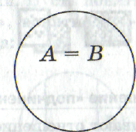

Отношение «пересечение»
Пересечением называют отношение между понятиями, объемы которых совпадают частично, то есть содержат общие элементы. Пусть понятие А — «электронное письмо», В — «письмо на русском языке». Тогда:
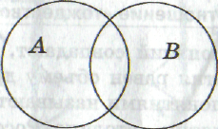
В пересечение двух кругов попадают все электронные письма на русском языке.
Отношение «подчинение»
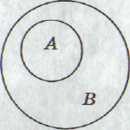
Подчинением называют отношение между понятиями, когда объем одного из них полностью входит в объем другого понятия, но не исчерпывает его. Пусть понятие А — «клавиатура», понятие В — «устройство ввода». Тогда:

Отношение «соподчинение»
Соподчинением называется отношение между несколькими понятиями, объемы которых не пересекаются, но которые принадлежат некоторому более общему (родовому) понятию. Это виды одного и того же рода. Пусть понятие А — «береста», В — «папирус», С — «глиняная дощечка», О — «бумага», Е — «магнитный диск», Р — «носитель информации». Здесь А, В, С, D и Е соподчинены F:
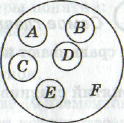

Отношение «противоположность»
Слова, выражающие противоположные понятия, называются антонимами. Пусть понятие А — «компьютер с маленькой памятью», понятие В — «компьютер с большой памятью». Тогда:
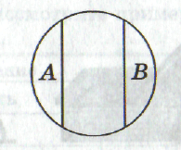
Объемы этих двух понятий разделены объемом некоторого третьего понятия, например, понятия «компьютер со средней памятью».

Отношение «противоречие»
Пусть понятие А — «новый компьютер». Тогда другое понятие, находящееся с ним в отношении противоречия, следует обозначить не-А (т. е. «неновый компьютер»). Круг, выражающий это отношение, делится на две части: третьего понятия между ними нет:
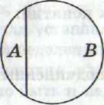

Вопросы и задания
- На основании каких признаков мы сравниваем реальные объекты?
- Какими словами выражаются отношения между объектами реальной действительности?
- С помощью чего удобно представлять отношения между понятиями?
- Какие понятия считаются несравнимыми? Приведите пример.
- Приведите примеры понятий:
а) тождественных;
б) пересекающихся;
в) подчиняющих и подчиненных;
г) соподчиненных.
- Приведите примеры понятий:
а) противоположных;
б) противоречащих.
Используйте рисунок.
- В одном множестве 40 элементов, а в другом — 30. Какое максимальное количество элементов может быть в их:
а) пересечении;
б) объединении?
- В детском саду 52 ребенка. Каждый из них любит пирожное или мороженое. Половина детей любит пирожное, а 20 человек — пирожное и мороженое. Сколько детей любит мороженое?
- Внимательно рассмотрите примеры отношений:
Отношение | Пример
Целое — часть | Окунь — плавник
Вид — род | Ландыш — цветок
Вид — вид | Ромашка — василек
Последовательность | Понедельник — вторник
Причина — следствие | Жара — жажда
Для каждого отношения придумайте 2-3 собственных примера.

Классификация
Каждое общее понятие может быть представлено как совокупность нескольких понятий.
Так, понятие «живая природа» включает в себя понятия «человек», «животное», «растение». В свою очередь, понятие «животное» включает в себя понятия «птица», «зверь», «рыба», «насекомое» и так далее.
Распределение объема некоторого понятия по избранному основанию на ряд частей называется классификацией.
Очень важен выбор основания классификации. Классификация может производиться по существенным признакам (естественная) или по несущественным признакам (вспомогательная).
Ни один школьный предмет не обходится без классификаций. Так, на уроках русского языка вы сталкиваетесь с естественной классификацией частей речи. Графически ее можно представить так:
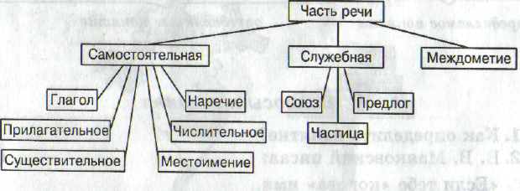
Место, занимаемое объектом в естественной классификации, позволяет судить о его свойствах. Вспомогательная классификация не позволяет судить о свойствах объектов; она служит для более легкого отыскания объектов. Примеры вспомогательных классификаций: список фамилий, расположенных по алфавиту; каталог книг и так далее.
Задания
Задание1. Определите отношения между понятиями и изобразите эти отношения по образцу.
Понятия: конструктор, игрушка, заводная игрушка, заводной автомобиль.
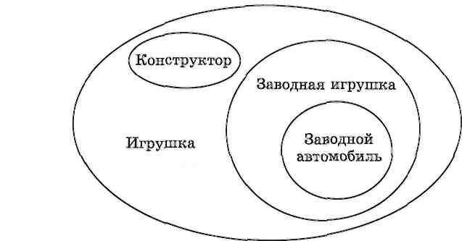

1). Понятия: птица, воробей, перелетная птица, ласточка, аист.

2). Понятия: космическая система, Земля, Марс, Солнце, планета, Солнечная система.
Задание 2. Составьте пирамиды понятий по образцу.
Понятия: дуб, растение, ясень, дерево, кустарник, малина, смородина.
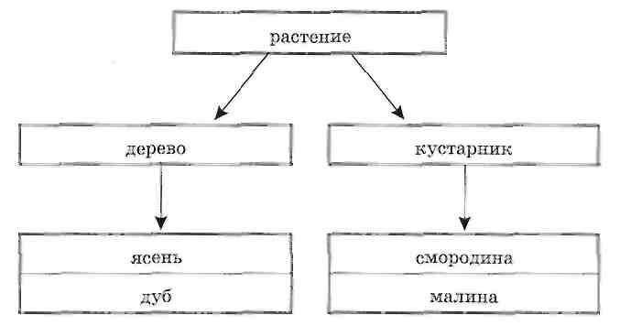

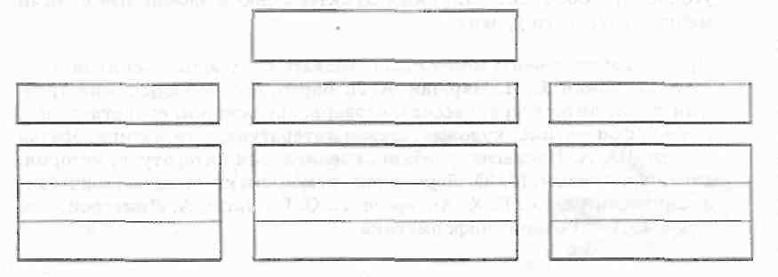
1) Понятия: водная система, Волга, Дон, Черное море, Тихий океан, море, Индийский океан, река, Азовское море, океан.

2) Понятия: салат, гуляш, компот, салат из овощей, суп гороховый, шницель, сок, щи, оливье, первое блюдо, второе блюдо, котлета, напиток, кисель, кофе, борщ, пельмени, обеденное меню.
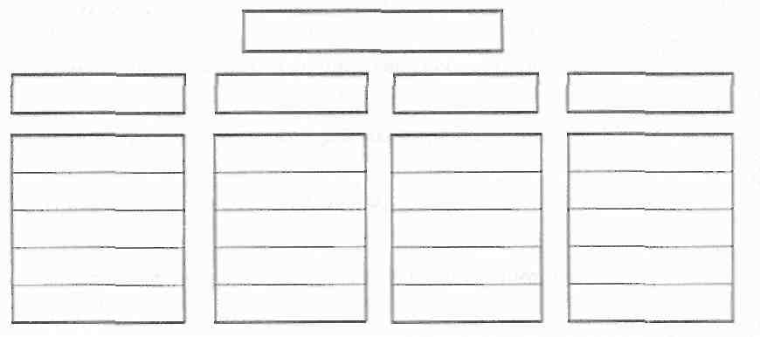

Задание 3. Составьте пары сравнимых понятий и укажите их общий признак.
Понятия: веселье, весна, осень, монитор, клавиатура, грусть, стол, береза, автомобиль, диван, дерево, арбуз, гуляш, самолёт.
Сравнимые понятия |  | Общие признаки
Понятие 1 | Понятие 2 | Общие признаки

Задание 4. Зачеркните «лишнее» слово, присутствующее в каждой строке. Будьте готовы объяснить, почему вы так считаете:
1) щука, карась, окунь, рак;
2) ромашка, ландыш, сирень, колокольчик;
3) Саша, Лена, Коля, Маша, Егорова;
4) ветка, листок, яблоко, цветок, птичка;
5) заяц, волк, кабан, лось, овца;
6) ухо, лицо, нос, язык, глаз;
7) рысь, медведь, тигр, лев, кошка;
8) шайба, коньки, качели, клюшка;
9) гусь, лебедь, павлин, курица, кролик;
10) пот, потолок, потливый, запотевший;
11) горе, нагорный, горевать, горемыка;
12) Тибет, Кавказ, Альпы, Байкал;
13) Россия, Франция, Петербург, Китай;
14) Африка, Индия, Австралия, Южная Америка;
15) диван, кровать, тетрадь, шкаф, парта;
16) дряхлый, старый, изношенный, маленький, ветхий;
17) молоко, сыр, сливки, сметана, сало;
18) подлежащее, глагол, дополнение, определение;
19) пять, пятерка, пятерня;
20) четырехугольник, четыре, четверка;
21) ножницы, дрожжи, щипцы, башмаки;
22) брюки, хлопоты, дверцы, вилы;
23) дебри, прения, игры, шахматы;
24) носок, мозоль, георгин, помидор;
25) магистраль, вестибюль, бандероль, лазурь;
26) озимь, цитадель, фланель, панцирь;
27) подстаканник, подорожник, подснежник, подлокотник;
28) текст, число, график, бумага;
29) клавиатура, джойстик, сканер, принтер;
30) монитор, графопостроитель, принтер, мышь;
31) винчестер, дискета, компакт-диск, процессор;
32) обработка, хранение, калькулятор, передача.

Математика 6В класс. Задание выполнять в рабочих тетрадях.
1. решите задачи:
- Расстояние между городами Сухуми и Сочи равно 125 км. Какое расстояние между этими городами на карте, масштаб которой 1:5000000.
- Найдите расстояние между городами А и В, если расстояние между ними на карте 3,4 см и масштаб карты 1:3000000.
- Расстояние между городами на карте равно 7,2см, а на местности 360км. Найдите масштаб карты.
2. выполните задание по теме «Длина окружности»
- Прочитайте текст на странице 137. Выполните задание используя
- Заполните таблицу:
№ | Предмет с круглым дном: | Длина окружности C, см (длина нити) | Диаметр окружности D, см | 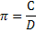
1 | Стакан
2 | Блюдце
3
3) Число π округлите до сотых. Сделайте вывод о значении числа.
4) Решите № 848, 850, 852*..
3. прочитайте П 24.
1) Ответьте на вопросы. (стр 139) выпишите все формулы в тетрадь Выучите их.
2) Решите № 854, 856.
4. Решите №, 861, 864(1), , 865(1,3,5), 873а
5. Решите №873 (3), 888, 864(2), 866.
Учитель Панькова.

6 «В» Русский язык
Учитель: Рябикова З.А.
- Р.Р. Упр.405. Сочинение-рассказ по сюжетным картинкам
- П. 71, упр.406, 408.
- П.72, выучить правило. Упр.410.
- Упр. 413, выполнить разборы.
- П. 73-выучить, упр.414. Составить предложения с местоимениями.
- П.73, упр. 416, 418. Выписать из рамок слова, обозначить орфограммы.

6 «В» Литература
Учитель: Рябикова З.А.
- Прочитать рассказ В.П.Астафьева « Конь с розовой гривой», стр. 86-105.
- Задание №3, стр. 107. Составить письменный рассказ о герое, который вам особенно понравился.

История для 6а,в класса учитель Архипова Т.Н.

Тема.Параграф | Вид работы на оценку «4» |  |  |  | Дополнительно  На оценку»5»
П-4  Первые князья. | Заполнить таблицу «Деятельность первых князей»
П-4  Первые князья | Имя  правителя | Годы правления | Внутренняя политика | Внешняя политика | Подготовить сообщение или презентацию о первых князьях
П-4  Первые князья | Ответить на вопросы по документу стр.28  вопросы 1.2 |  |  |  | Сообщение о документе.(Название .Авторы .Содержание Свое мнение о документе)
П-4  Первые князья | Работа с текстом учебника П -4  Найти и выписать высказывания связанные с деятельностью князей .Например:  Князь Олег- «Да будет Киев матерью городов русских»  Князь Игорь-  Князь Святослав- |  |  |  | Подготовить сообщение или презентацию о княгине Ольги
П-5  Владимир Святославович. | Прочитать П-5 и выписать внутренние и международные причины принятия христианства стр.37-38 |  |  |  | Подготовить сообщение или презентацию о князе Владимире
П-5  Владимир Святославович | Работа с документом стр.42-43 ответить письменно на вопросы стр.43

Обществознание для 6 а,в класса
6 класс общество | Тема | Вид работы на оценку «4» | Дополнительно  На оценку»5»
П-10 | Профессия -ученик | Ответить письменно на вопрос стр.112 вопрос 3 | Подготовить сообщение или презентацию о том как учились дети в разные века в нашей  Стране.
П-11 | Одноклассники .сверстники,д рузья | Жил на свете человек.стр.113-114.Составить план рассказа письменно. | Найдите материал о своем имени и фамилии.
Учитель Архипова Т.Н.

Задания по математике для 6 «А» класса. Энютина Г.Н.
Перечень номеров: № 762, 873, 808, 940(ж, з, и, к). Желаю удачи!
Проверь себя!
1. Реши уравнение $а:1\frac{5}{7}=2\frac{2}{5}:2\frac{2}{\text{35}}$
2.В первый день турист прошел 9,6 км, а во второй — 6,4 км. Во сколько раз
вторая часть пути туриста меньше, чем первая? Сколько процентов всего пути туриста составляет путь, пройденный в первый день?
- Из 9 т железной руды выплавляют 5 т железа. Сколько железа выплавят из
3.6 т железной руды?
- Велосипедист проделал путь от одного поселка до другого за 5,5 ч со скоростью 12 км/ч. С какой скоростью должен ехать велосипедист, чтобы
преодолеть это расстояние за 5 ч?
- 70% от 40% числа а равны 12,6. Найди число а.

